數學科課程為本學與教資源庫 - 「度量」資源簡介
www.hkedcity.net
www.hkedcity.net/edb/teachingresources/pri/maths

範疇：度量
年級 | 單位 | 資 源
一年級 | 1M3 | 厘米/ 毫米
二年級 | 2M2 | 12Hour clock  愉快的一天 – 12小時報時制  Analog and Digital Clocks - NLVM
三年級 | 3M1 | 容量
四年級 | 4M1 | 我的游泳池  長方形周界試算表
 | 4M2 | Area  動畫leaf1  http://etoe.mlc.edu.tw/designf/4435.swf  動畫leaf2  http://etoe.mlc.edu.tw/designf/4436.swf  互動釘板
五年級 | 5M2 | Cubes  熊貓小教室之立體圖形計算  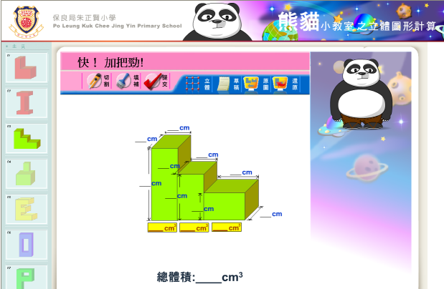
六年級 | 6M1 | 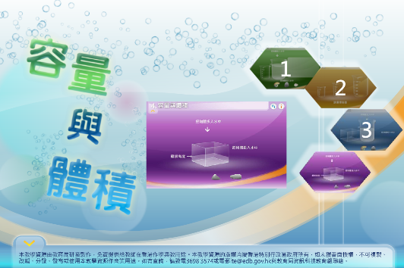  排水法
 | 6M2 | 認識周界

故事類 / 與日常生活連繫
一年級 | 1M2 | 香港硬幣的防偽特徵
二年級 | 2M2 | 陰曆和陽曆  古人如何計算時間

其他：
1. 備有教育局數學教育組及評估及考評局組大量優質的教學建議及工作紙, 減低教師備課前搜尋資源的工作量
四年級 面積(一) 工作紙二 節錄
1. 列式及計算下列長方形的面積。
10厘米
8厘米

B
118厘米

A
7厘米

A的面積： B的面積：

= 平方厘米 = 平方厘米

2. 專業發展及教學分享部份備有教學流程示例，方便教師參考
- 提供簡便網上配對練習讓教師使用或自行出題。
乘法 http://www.hkedcity.net/edb/teachingresources/files/pmaths/2N3/exercise.swf
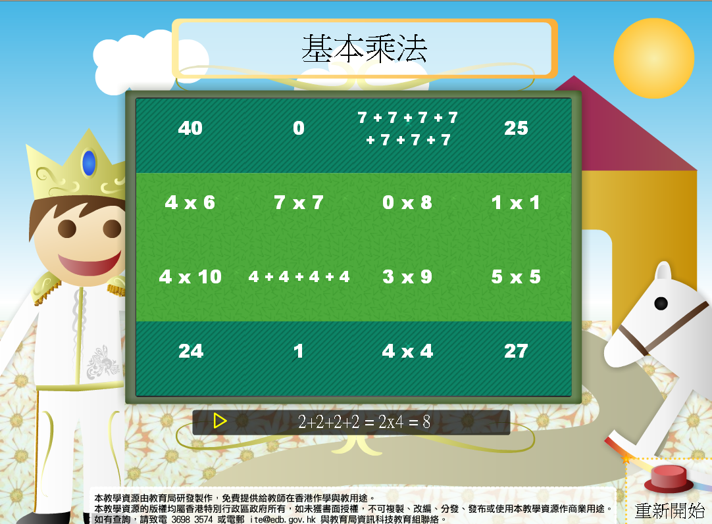
資料連使用指引
http://www.hkedcity.net/edb/teachingresources/resources.php?site_key=maths&categoryId=982&rid=386949410#386949410

